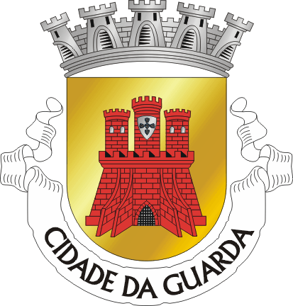Guarda

Joao Dinis

2018/02/01

Fonte de Turismo

Índice

Índice de Ilustrações 2

Introdução 3

**As 9 Aldeias Históricas mesmo aqui à Beira** 4

**Almeida** 5

**Belmonte** 5

**Castelo Mendo, Castelo Novo e Castelo Rodrigo** 6

**Linhares da Beira** 6

**Marialva** 7

**Sortelha** 7

**Trancoso** 7

**Serra da Estrela** 9

Gastronomia do Distrito da Guarda/Fonte de Turismo 10

Estatisticas números de turistas visitam a Guarda 11

Bibliografia 12

# Índice de Ilustrações

Figura 1- Fotografia da Sé de Guarda https://www.visitportugal.com/sites/www.visitportugal.com/files/styles/experiencias_detalhe/public/mediateca/N2224d.jpg?itok=yK2cJ_7M 3

Figura 2 Almeida 5

Figura 3 Linhares da Beira 6

Figura 4 Marialva 7

Figura 5 Sortelha 9

Figura 6 Serra da Estrela: Fonte de turismo na Guarda 11

# Introdução

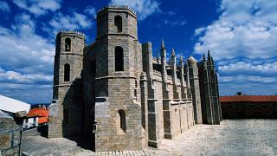A **Guarda** é a mais alta cidade portuguesa (1056m de altitude), com 26 565 habitantes no seu perímetro urbano. É sede de um município com 712,1 km² de área e 42 541 habitantes (censos de 2011), subdividido desde a reorganização administrativa de 2012/2013 em 43 freguesias.[2] O município é limitado a nordeste pelo município de Pinhel, a leste

Figura 1- Fotografia da Sé de Guarda https://www.visitportugal.com/sites/www.visitportugal.com/files/styles/experiencias_detalhe/public/mediateca/N2224d.jpg?itok=yK2cJ_7M

por Almeida, a sudeste pelo Sabugal, a sul por Belmonte e pela Covilhã, a oeste por Manteigas e por Gouveia e a noroeste por Celorico da Beira. É ainda a capital do Distrito da Guarda que tem uma população residente de 173 831 habitantes. Situada no último contraforte Nordeste da Serra da Estrela, a 1056 metros de altitude, sendo a cidade mais alta de Portugal. Situa-se na província da Beira Alta, região do Centro (Região das Beiras) e sub-região da Beira Interior Norte.

Possui acessos rodoviários importantes, como a A25, que a liga a Aveiro e ao Porto, bem como à fronteira, dando ligação direta a Madrid; a A23, que liga a Guarda a Lisboa e ao Sul de Portugal, bem como o IP2, que liga a Guarda a Trás-os-Montes e Alto Douro, nomeadamente a Bragança.

A nível ferroviário, a cidade da Guarda possui a linha da Beira Baixa (encerrada para obras de modernização com abertura prevista para o ano 2020) e a linha da Beira Alta, que se encontra completamente eletrificada, permitindo a circulação de comboios regionais, nacionais e internacionais, constituindo "o principal eixo ferroviário para o transporte de passageiros e mercadorias para o centro da Europa", com ligação a Hendaye (França, via Salamanca-Valladolid-Burgos).

O ar, historicamente reconhecido pela salubridade e pureza, foi distinguido pela Federação Europeia de Bioclimatismo em 2002, que atribuiu à Guarda o título de primeira "Cidade Bioclimática Ibérica". Além de ser uma cidade histórica e a mais alta de Portugal, a Guarda foi também pioneira na rádio local, sendo mesmo a Rádio Altitude considerada a primeira rádio local de Portugal. As suas origens prendem-se com a existência de um sanatório dedicado à cura da tuberculose.

Toda a região é marcada pelo granito, pelo clima contrastado de montanha e pelo seu ar puro e frio que permite a cura e manufatura de fumeiro e queijaria de altíssima qualidade. É também a partir desta região que vertem as linhas de água subsidiarias das maiores bacias hidrográficas que abastecem as três maiores cidades de Portugal: para a bacia do Tejo que abastece Lisboa, para a Bacia do Mondego que abastece Coimbra e para a bacia do Douro que abastece o Porto. Existe mesmo na localidade de Vale de Estrela (a 6 km da cidade da Guarda) um padrão que marca o ponto triplo onde as três bacias hidrográficas se encontram. (Wikipedia, 2018)

## **As 9 Aldeias Históricas mesmo aqui à Beira**

##### ***É verdade que, para chegar a algumas destas aldeias, as estradas são sinuosas, têm curvas e contracurvas, mas dão ainda mais verdade a esta viagem. As nove Aldeias Históricas encontram-se no Centro de Portugal, são todas diferentes, todas encantadoras, cada uma à sua maneira. Parecem ter sido construídas pedra sobre pedra, com carinho, muito preciosismo e bom gosto.***

É verdade que, para chegar a algumas destas aldeias, as estradas são sinuosas, têm curvas e contracurvas, mas dão ainda mais verdade a esta viagem. As doze Aldeias Históricas encontram-se no Centro de Portugal, são todas diferentes, todas encantadoras, cada uma à sua maneira. Parecem ter sido construídas pedra sobre pedra, com carinho, muito preciosismo e bom gosto. (Centro turismo Portugal, s.d.)

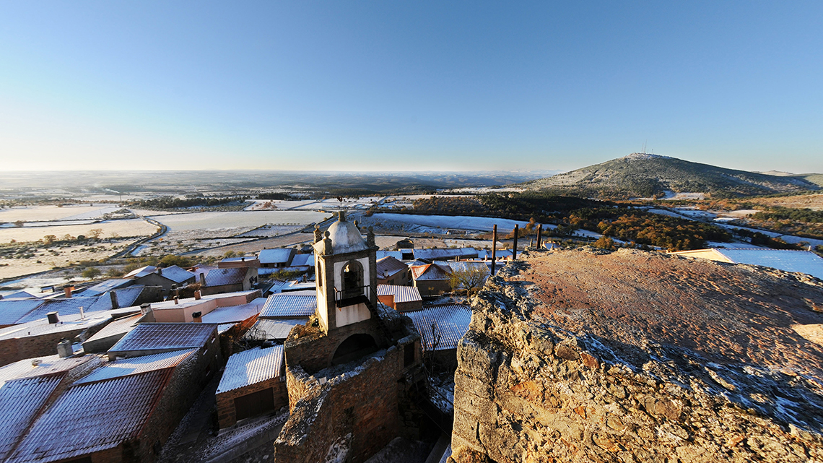

Figura 2 Almeida

### **Almeida**

Foi uma das mais importantes praças-fortes do país e, vista de cima, parece uma estrela. Pertence à Guarda, fica na Beira Interior Norte e tem como vizinhos o rio Côa e, a 9km, a fronteira com Espanha. A sua origem toponímica é árabe, a produção agrícola era rica e abastecia as tropas com trigo, batata, hortas, vinho, frutos como figos e até melancia e melão. No rio, pescava-se. Visite a Torre do Relógio e aviste o panorama do alto dos 760m a que se encontra.

### **Belmonte**

Situada na Cova da Beira, [Belmonte é a aldeia-berço](http://turismodocentro.pt/artigo/belmonte-vila-medieval/) de Pedro Álvares Cabral foi lugar de refúgio para os judeus e o seu património inclui uma sinagoga, uma judiaria e um museu judaico, bem como o castelo, a Igreja de Santiago e o Panteão dos Cabrais, o Museu dos Descobrimentos e o do Azeite

### **Castelo Mendo, Castelo Novo e Castelo Rodrigo**

São três das aldeias dispostas no interior, a primeira a norte recheada de detalhes românico-góticos, a segunda na Serra da Gardunha e a terceira mais a sul, com um Cristo-Rei a olhar por ela. O seu estilo medieval encanta.

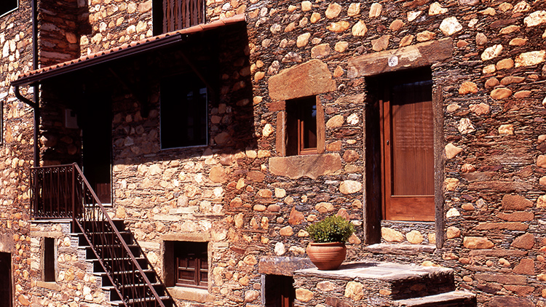

Figura 3 Linhares da Beira

### **Linhares da Beira**

Um autêntico museu onde se passeia ao ar livre, sobre a calçada romana da Via da Estrela, junto às fontes de mergulho ou pelo castelo a 800m de altitude, onde se sente a brisa do Mondego e a plenitude de estar no [Parque Natural da Serra da Estrela](http://turismodocentro.pt/artigo/o-lado-magico-do-parque-natural-da-serra-da-estrela/).

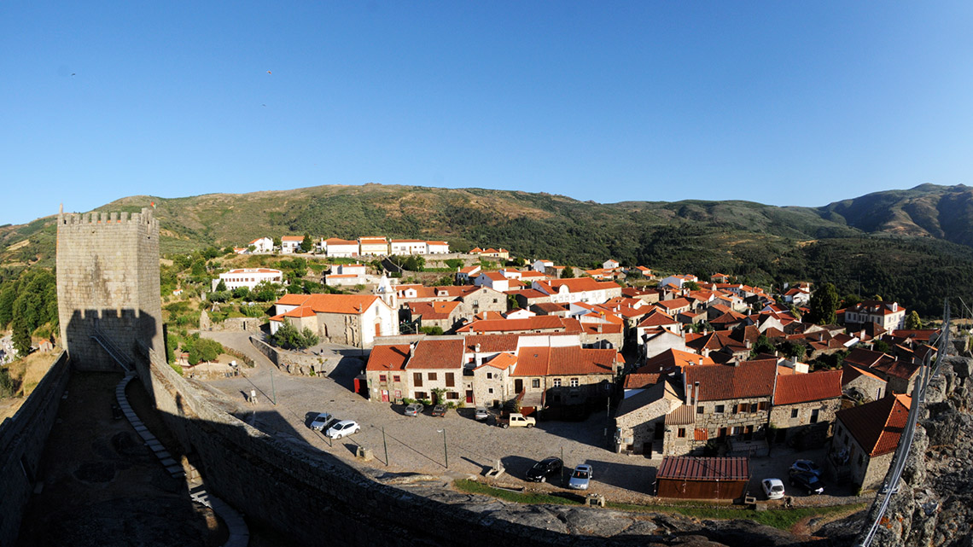

Figura 4 Marialva

### **Marialva**

Três capelas, a casa da judia (convertida) e a do posto de turismo, a cisterna quinhentista, duas igrejas (São Pedro e Santiago), o pelourinho, o cruzeiro, a fonte de mergulho e o solar dos marqueses de Marialva são vários motivos para gostar desta aldeia, a poucos minutos da cidade de Mêda.

### **Sortelha**

Medieval de origem, com formações graníticas curiosas e influências manuelinas no pelourinho e em algumas janelas das casas (espreite as Casas do Escrivão, do Governador e do Juíz), esta aldeia tem quatro portas principais. Vai entrar por qual? Porta da Vila, Porta Falsa, Porta Nova ou Porta do Castelo?

### **Trancoso**

As sardinhas doces de Trancoso são para provar e o seu castelo dos séculos VIII-IX para visitar. Desde cedo foi palco de fortes trocas mercantis, das quais subsiste a afamada Feira de São Bartolomeu. Aqui se escreveram várias páginas da História e viveu uma grande comunidade judaica.

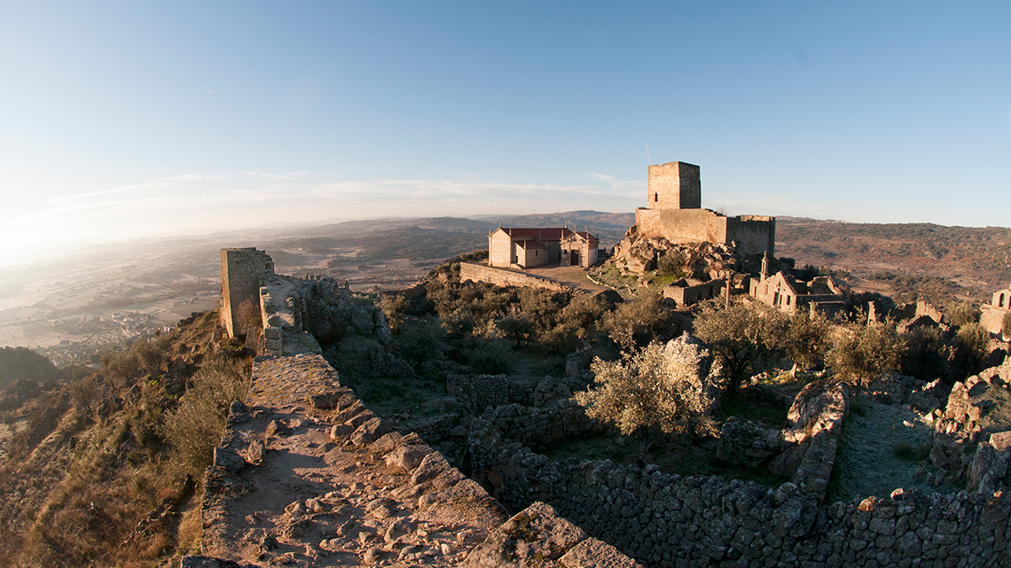

Figura 5 Sortelha

*Por todas estas aldeias, faça passeios a pé devagarinho, para poder reparar e fotografar tudo na sua memória e máquina fotográfica.*

## **Serra da Estrela**

##### ***Com uma das zonas verdes mais vastas do País, a região da Serra da Estrela é o cenário ideal para passar uns dias em perfeita comunhão com a natureza.***

Perca-se entre vales e montanhas verdejantes ou descubra as propriedades terapêuticas de termas relaxantes. Aqui, a agitação da cidade fica para trás e, pela frente, encontramos apenas o silêncio intenso das montanhas e das cidades serranas.

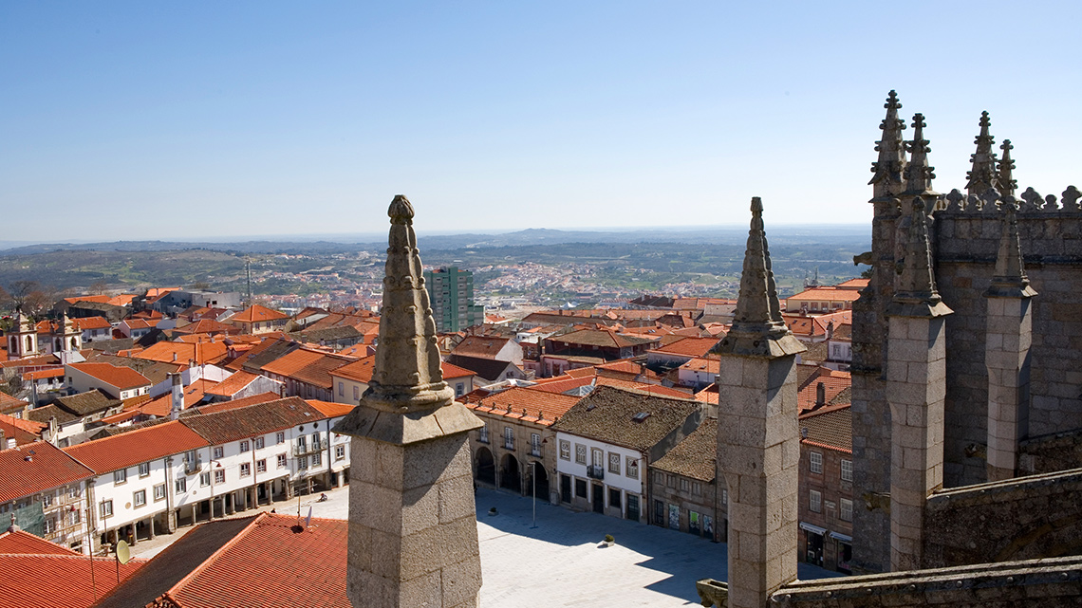

Figura 6 Serra da Estrela: Fonte de turismo na Guarda

# Gastronomia do Distrito da Guarda/Fonte de Turismo

O Distrito da Guarda é tudo e muito mais do que falam. História, natureza e povo hospitaleiro não faltam aqui, e quem visita este Distrito corre o risco de ficar apaixonado. Por todos os lados podem-se vislumbrar serras, pinhais e lindos riachos, tudo contrastando com a riqueza histórica e cultural. Na cidade dos cinco F's (Forte, Farta, Fria, Fiel e Formosa), ninguém fica sem visitar os monumentos antigos, como o Castelo de Celorico da Beira e o Castelo de Marialva, e o Conjunto Arqueológico de Vila Nova de Foz Côa. O que fazer é o que não falta na região, inclusive saciar os prazeres do paladar, comendo fartamente nas tascas, cafés e restaurantes.   
  
 A Serra da Estrela, de onde provém as maiores delícias da gastronomia da Guarda, tendo a carne de porco destaque na culinária local, e alguns pratos imperdíveis são o Bucho com Grelos, o suculento Presunto Curado com sal marinho e os tradicionais Enchidos da Guarda. Mas outras carnes também têm lugar nas mesas, e resistir ao Cabrito e Borrego assados, Javali com Feijão e Arroz de Lebre Malandrinho é uma tarefa difícil. A distância da orla marítima não priva a região de peixes, e nada se compara ao sabor único do Bacalhau à Lagareiro.   
  
A gastronomia do Distrito da Guarda varia muito conforme as estações, sendo que no outono e inverno destacam-se algumas das melhores delícias, como a Sopa de Castanhas, o Caldo de Grão e o Ensopado de Míscaros.   
  
Os doces também são famosos nesta parte de Portugal, e muitos vêm de bem longe para saborear os cremes caseiros, o rico Pudim de Pão, o Arroz Doce de cesto e o inigualável Dom Sancho, bolo feito com massa folhada e recheio de creme de queijo.   
  
Deliciosos pratos e boa vida, é isso que espera quem visita o Distrito da Guarda.

(Petitchef, s.d.)

# Estatisticas números de turistas visitam a Guarda

|  |  |  |
| --- | --- | --- |
|  | 2016 | *2015* |
| Total Turistas | 12.700 | 11.742 |
| Nacionais | 5.382 |  |
| Espanhois | 3.216 |  |
| Franceses | 1.802 |  |
| Israelitas | 574 |  |

# Bibliografia

(s.d.). Obtido de https://pt.wikipedia.org/wiki/Guarda

(s.d.).

Centro turismo Portugal. (s.d.). *Centro Turismo Portugal*. Obtido de Centro Turismo Portugal: https://turismodocentro.pt/artigo/as-12-aldeias-historicas-mesmo-aqui-a-beira/

Petitchef. (s.d.). *petitchef.com*. Obtido de petitchef.com: https://pt.petitchef.com/artigos/receitas/gastronomia-do-distrito-da-guarda-aid-1060

Portugal, T. C. (2017).

Wikipedia. (17 de 01 de 2018). *Guarda-Fonte do Turismo*. Obtido de Guarda-Fonte do Turismo: https://pt.wikipedia.org/wiki/Guarda

Figura 1 <https://www.visitportugal.com/sites/www.visitportugal.com/files/styles/experiencias_detalhe/public/mediateca/N2224d.jpg?itok=yK2cJ_7M>

https://turismodocentro.pt/artigo-regiao/serra-da-

(s.d.). Obtido de https://pt.wikipedia.org/wiki/Guarda

(s.d.).

Centro turismo Portugal. (s.d.). *Centro Turismo Portugal*. Obtido de Centro Turismo Portugal: https://turismodocentro.pt/artigo/as-12-aldeias-historicas-mesmo-aqui-a-beira/

Petitchef. (s.d.). *petitchef.com*. Obtido de petitchef.com: https://pt.petitchef.com/artigos/receitas/gastronomia-do-distrito-da-guarda-aid-1060

Portugal, T. C. (2017).

Wikipedia. (17 de 01 de 2018). *Guarda-Fonte do Turismo*. Obtido de Guarda-Fonte do Turismo: https://pt.wikipedia.org/wiki/Guarda